# **Домашнее задание к занятию «Введение в DevOps»**

## **Задание 1. Подготовка рабочей среды**

Вы пришли на новое место работы или приобрели новый компьютер. Сначала надо настроить окружение для дальнейшей работы.

Что нужно сделать

Шаг 1. Установить [PyCharm Community Edition](https://www.jetbrains.com/ru-ru/pycharm/download/). Это бесплатная версия IDE. В качестве альтернативы можно установить [Visual Studio Code](https://code.visualstudio.com/Download) и дальнейшие шаги проделать в нём. Так вы сможете выбрать более удобный инструмент для себя.

Дальше для примера будут даны скриншоты из PyCharm.

Шаг 2. Установить плагины:

* Terraform.
* MarkDown.
* Yaml или Ansible Support.
* Jsonnet.

Шаг 3. Склонировать текущий репозиторий (команда git clone) или просто создать файлы для проверки плагинов:

* [netology.tf](https://github.com/netology-code/sysadm-homeworks/blob/devsys10/01-intro-01/netology.tf) — Terraform;
* [netology.sh](https://github.com/netology-code/sysadm-homeworks/blob/devsys10/01-intro-01/netology.sh) — Bash;
* [netology.md](https://github.com/netology-code/sysadm-homeworks/blob/devsys10/01-intro-01/netology.md) — Markdown;
* [netology.yaml](https://github.com/netology-code/sysadm-homeworks/blob/devsys10/01-intro-01/netology.yaml) — YAML;
* [netology.jsonnet](https://github.com/netology-code/sysadm-homeworks/blob/devsys10/01-intro-01/netology.jsonnet) — Jsonnet.

Шаг 4. Убедитесь, что работает подсветка синтаксиса. Файлы должны выглядеть так:

Terraform:

Bash:

Markdown:

Yaml:

Jsonnet:

*В качестве выполненного задания загрузите скриншоты установленной IDE с плагинами в файле README.md собственного репозитория в GitHub или в Google Doc.*

## **Решение 1. Подготовка рабочей среды**

Terraform:

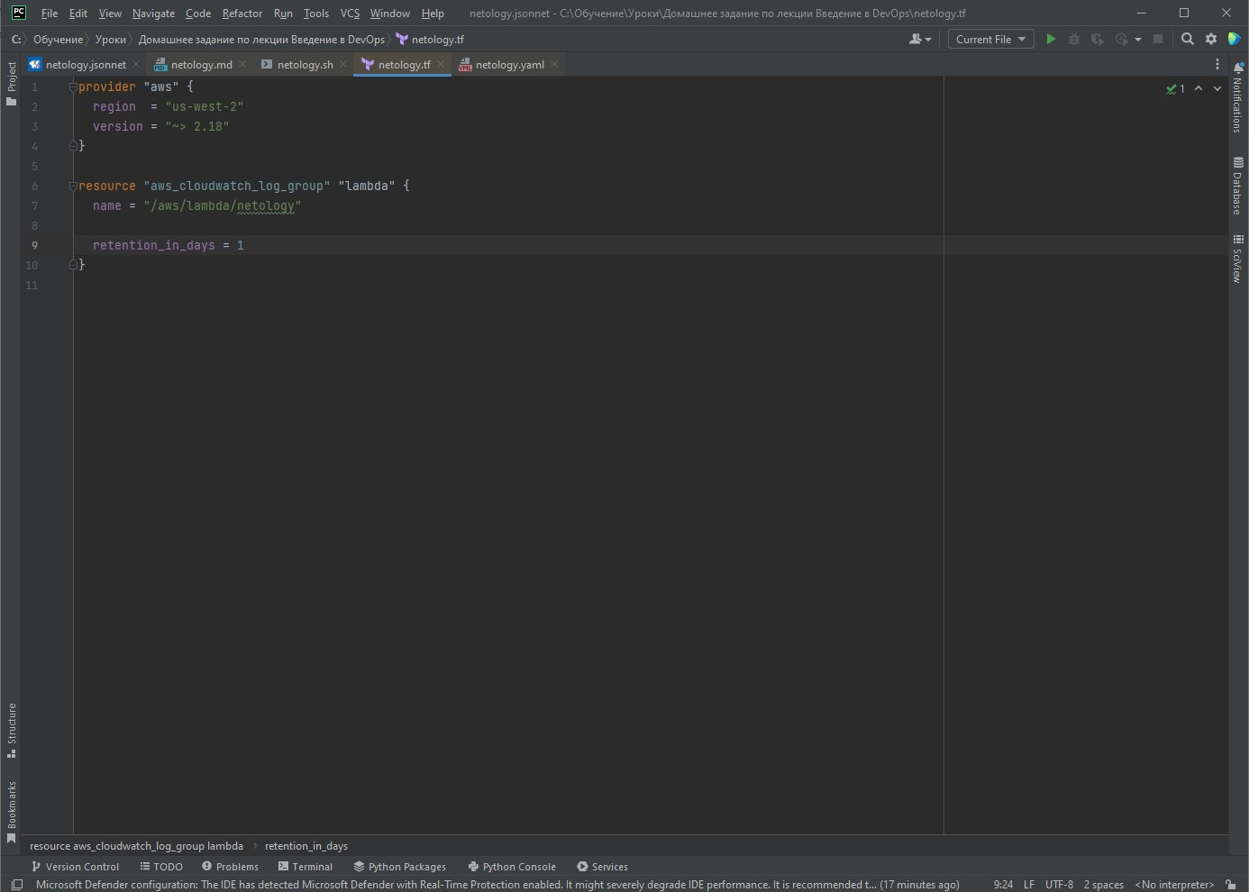

Bash:

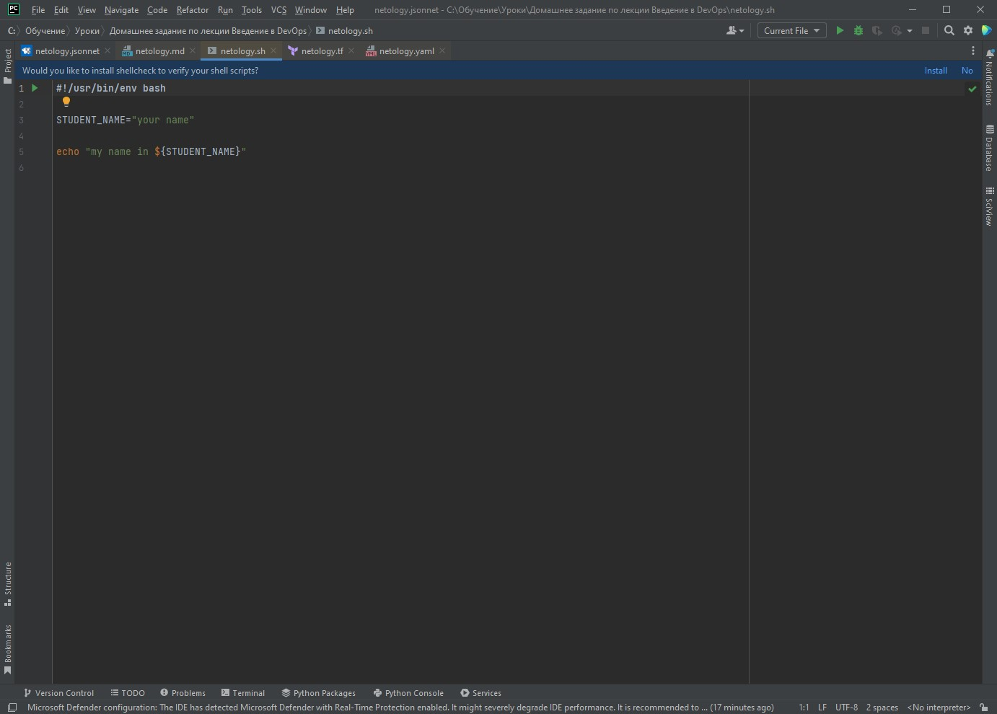

Markdown:

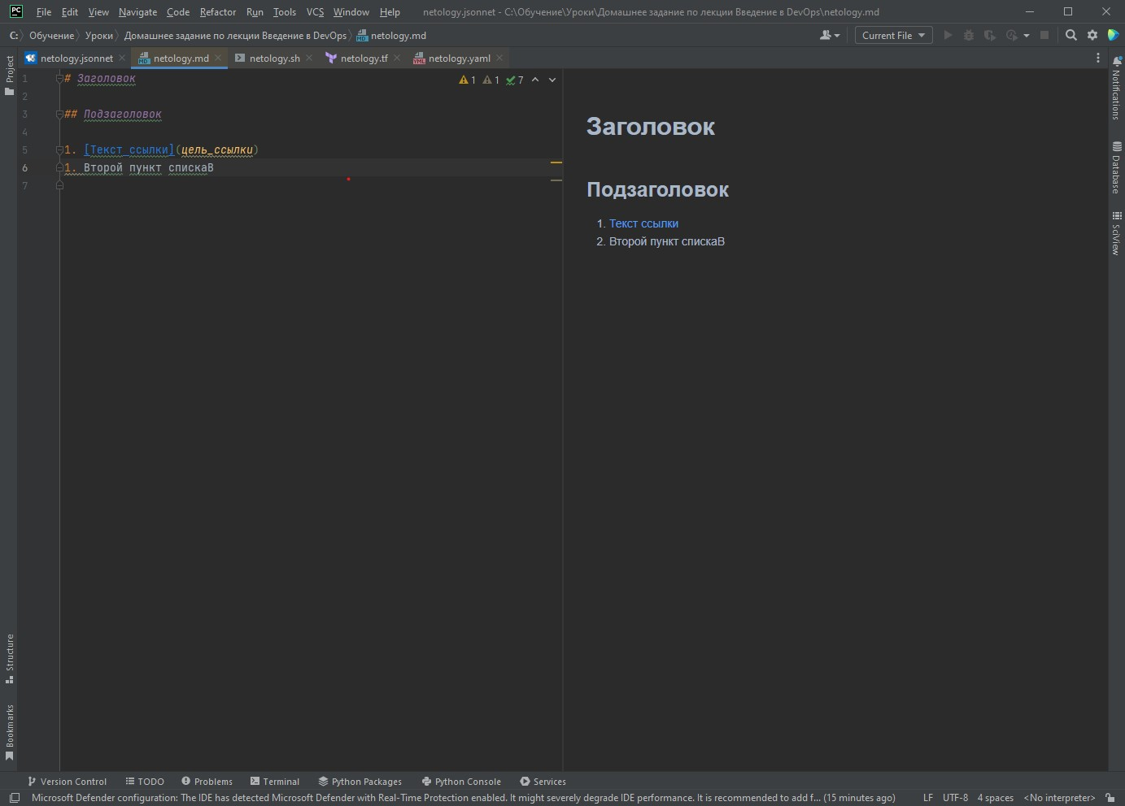

Yaml:

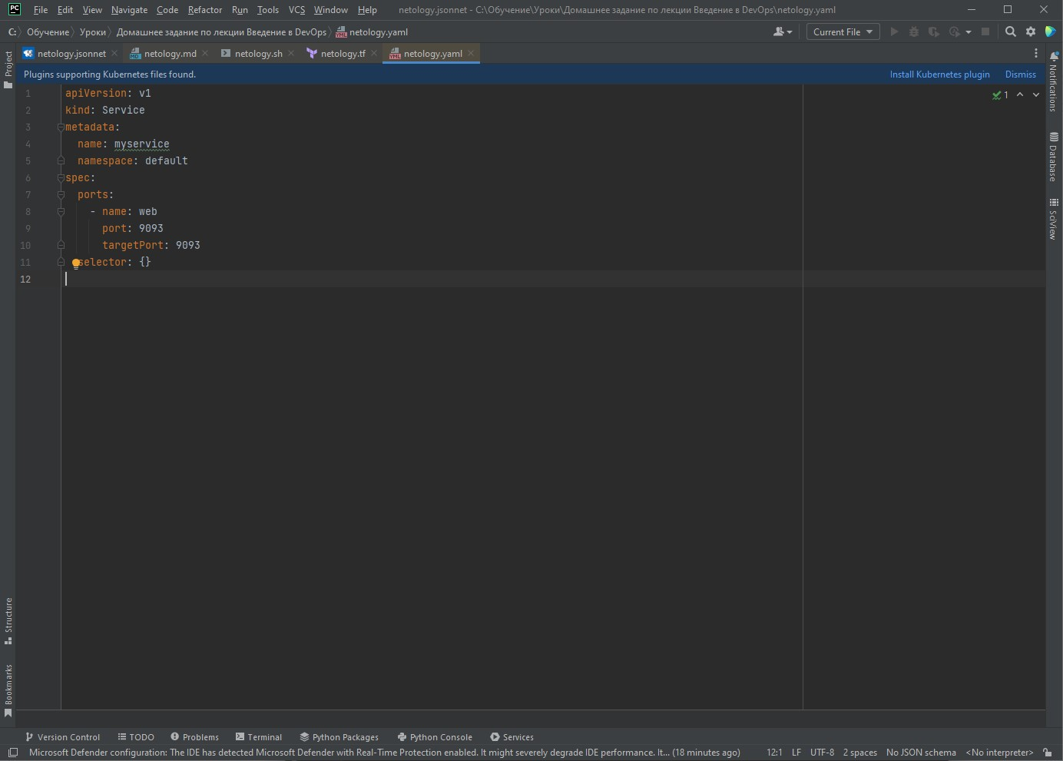

Jsonnet:

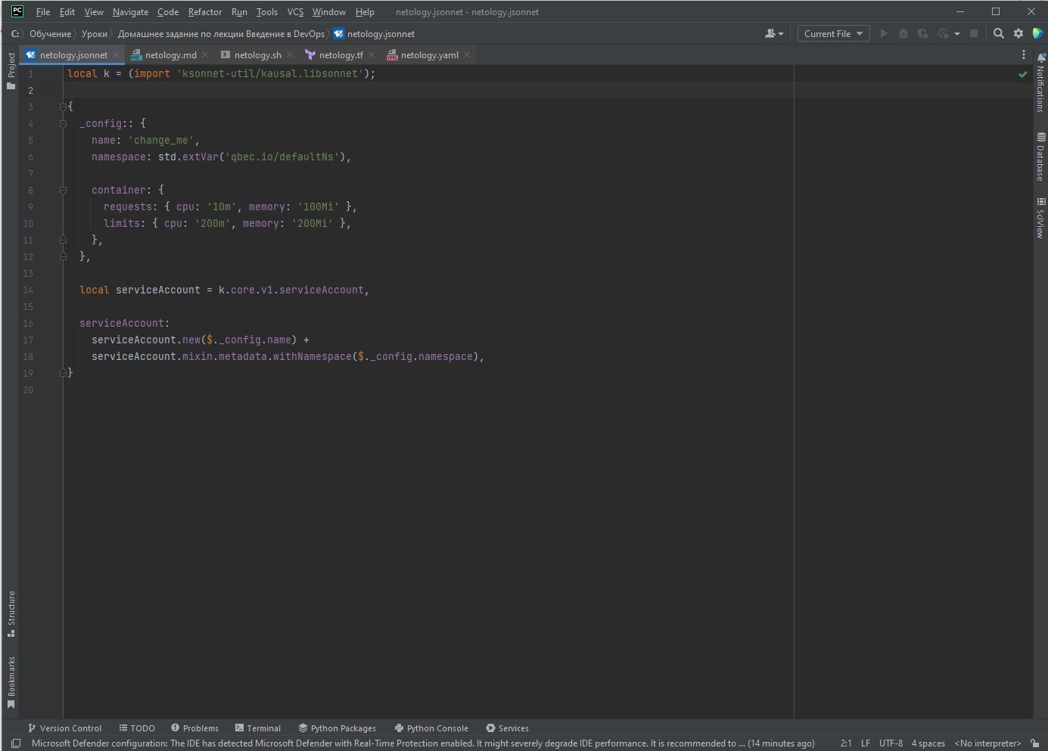

## **Задание 2. Описание жизненного цикла задачи (разработки нового функционала)**

Чтобы лучше понимать предназначение инструментов, с которыми вам предстоит работать, составим схему жизненного цикла задачи в идеальном для вас случае.

Описание истории

Представьте, что вы работаете в стартапе, который запустил интернет-магазин. Он достаточно успешно развивался, и пришло время налаживать процессы: у вас стало больше конечных клиентов, менеджеров и разработчиков.

Сейчас от клиентов вам приходят задачи, связанные с разработкой нового функционала. Задач много, и все они требуют выкладки на тестовые среды, одобрения тестировщика, проверки менеджером перед показом клиенту. В некоторых случаях вам будет необходим откат изменений.

### 

### 

Решение задачи

Вам нужно описать процесс решения задачи в соответствии с жизненным циклом разработки программного обеспечения. Использование конкретного метода разработки необязательно.

Для решения главное — прописать по пунктам шаги решения задачи (релизации в конечный результат) с участием менеджера, разработчика (или команды разработчиков), тестировщика (или команды тестировщиков) и себя как DevOps-инженера.

*Ответ пришлите в свободной форме.*

## **Решение 2. Описание жизненного цикла задачи (разработки нового функционала)**

Первый шаг заключается в **планировании** с участием менеджера, определяются сроки, ресурсы и ответственные за разработку и внедрения нового функционала.

Второй шаг, это **разработка.** Написание кода нового функционала осуществляется разработчиком(командой разработчиков). Так же код должен пройти код-ревью для проверки качества когда (выполняется другим разработчиком)

Третий шаг это **сборка** кода в единое целое

Четвертый шаг это **тестирование**, DevOps-инженер развертывает новый функционал в тестовой среде. Далее команда тестировщиков проводят тестирование нового функционала, проверяя его корректность и соответствие требованием. Если выявлены ошибки то разработчики их устраняют.

Пятым шагом является **релиз,** DevOps-инженер собирает релизную версию для введение нового функционала.

Далее следует шестой шаг - **развертывание.** DevOps на этом этапе обеспечить приложение поддержкой изменений, исключить случайные ошибки, создать инфраструктуру, доступ и настройке сервера.

Далее последний шаг - **эксплуатация.** Это обеспечение стабильной работы интернет-магазина с новым функционалом командой Техподдержки, DevOps менеджера.